การสังเคราะห์อนุภาคทองคำนาโนที่ห่อหุ้มด้วยโมเลกุลของ L-Tyrosine
เพื่อตรวจจับสัญญาณชีวภาพของโรคมะเร็งต่อมลูกหมากขั้นเบื้องต้น
Synthesis of Gold Nanoparticles Encapsulated by L-Tyrosine Molecules to Detect Biomarker of Prostate Cancer in the Early stage

กันต์พงษ์ ศรีนเรศพงษ์ วรากร คำแปง
ปิยะวรรณ ปัญญะโส¹ ศรัญพงศ์ ยิ้มกลั่น²
¹โรงเรียนวิทยาศาสตร์จุฬาภรณราชวิทยาลัย เชียงราย ตำบลรอบเวียง อำเภอเมืองเชียงราย จังหวัดเชียงราย 57000
²ภาควิชาเคมี คณะวิทยาศาสตร์ มหาวิทยาลัยเชียงใหม่ 239 ถนนห้วยแก้ว ตำบลสุเทพ อำเภอเมืองเชียงใหม่ จังหวัดเชียงใหม่ 50200
Email: 05128_warakorn@pcccr.ac.th

บทคัดย่อ
มะเร็งต่อมลูกหมากเป็นหนึ่งในมะเร็งที่พบบ่อยในผู้ชาย โดยโครงงานนี้มีวัตถุประสงค์เพื่อสังเคราะห์อนุภาคทองคำนาโนที่ห่อหุ้มด้วย L-Tyrosine (Tyr-AuNPs) สำหรับตรวจจับ Spermidine ซึ่งเป็น Biomarker ของโรคมะเร็งต่อมลูกหมาก และเปรียบเทียบศักยภาพกับแนวทางการตรวจวินิจฉัยทั่วไป ผลการทดลองพบว่าสภาวะที่เหมาะสมคือ pH 9.36 ใช้ L-Tyrosine 3.0 µmol ต่อ HAuCl₄ 10 µmol ที่อุณหภูมิ 80 °C ได้สารละลายสีแดงที่มีค่า λ_{max} 520 nm และอนุภาคทรงกลมขนาดเฉลี่ย 8.99 ± 0.17 nm ผลการวิเคราะห์ด้วย FTIR ยืนยันการห่อหุ้มของ L-Tyrosine บนพื้นผิวอนุภาคทองคำ เมื่อทดสอบกับ Spermidine พบการเปลี่ยนสีที่สังเกตได้ด้วยตาเปล่า มีความจำเพาะสูงเมื่อเทียบกับสารประกอบอื่นในปัสสาวะภายใต้การงดน้ำและอาหาร 10-12 ชั่วโมง และความเข้มของสีสัมพันธ์กับความเข้มข้นของ Spermidine ดังนั้น Tyr-AuNPs จึงสามารถตรวจจับ Biomarker ได้อย่างรวดเร็วและจำเพาะ ลดความซับซ้อนของขั้นตอนเมื่อเทียบกับการตรวจวินิจฉัยทั่วไป และมีศักยภาพในการพัฒนาเป็นชุดตรวจคัดกรองจริงต่อไปในอนาคต
คำสำคัญ: อนุภาคทองคำนาโน, L-Tyrosine, Spermidine, โรคมะเร็งต่อมลูกหมาก

1. บทนำ
มะเร็งต่อมลูกหมากเป็นหนึ่งในโรคมะเร็งในประชากรชายที่พบมากในอันดับต้น ๆ ของโลก สาเหตุการเกิดมะเร็งต่อมลูกหมากคาดว่าเกิดจากการเปลี่ยนแปลง DNA ของเซลล์ต่อมลูกหมากแบบผิดปกติ ซึ่งโรคมะเร็งต่อมลูกหมากสามารถรักษาได้หากตรวจพบในระยะเริ่มต้น ในปัจจุบันมีการวินิจฉัยโรคมะเร็งต่อมลูกหมากมีอยู่หลากหลายวิธี เช่น อัลตราซาวนด์ต่อมลูกหมากผ่านทางทวารหนัก (transrectal ultrasound) แพทย์จะใช้เครื่องมือตรวจเข้าทางทวารหนักที่ต่อมลูกหมาก และการเจาะเลือดเพื่อตรวจสารบ่งชี้มะเร็งต่อมลูกหมาก ( PSA )
นิยมใช้วิธีเจาะเลือดเพื่อหาค่า PSA ซึ่งระดับค่า PSA ที่สูงอาจบ่งบอกได้ถึงความผิดปกติของต่อมลูกหมาก ดังนั้นการดูระดับค่า PSA อย่างเดียวจึงไม่สามารถสรุปว่าเป็นมะเร็งต่อมลูกหมากได้ สำหรับหลักการ SPR (surface plasmon resonance) ของอนุภาคทองคำนาโนสามารถตรวจจับ Spermidine ที่เป็นสัญญาณทางชีวภาพของโรคมะเร็งต่อมลูกหมากได้ เนื่องจากเกิดจากอันตรกิริยาระหว่างหมู่ฟังก์ชัน amine ของ Spermidine กับหมู่ Phenol ของ L-Tyrosine ได้และทำให้อนุภาคนาโนเกิดการรวมตัวเป็นอนุภาคที่มีขนาดใหญ่ขึ้น ทำให้เกิดการเปลี่ยนสีสามารถสังเกตได้ง่าย
ในปัจจุบันได้มีการศึกษางานวิจัยที่ได้มีการสังเคราะห์อนุภาคทองคำนาโนเพื่อตรวจจับสารกลุ่ม polyamine โดยอาศัยหลักการ SPR ของอนุภาคนาโน และมีรายงานการศึกษาการใช้ L-Tyrosine นำมาห่อหุ้มกับอนุภาคนาโน อย่างไรก็ตามอนุภาคนาโนที่สังเคราะห์ ในงานวิจัยมีการใช้กระบวนการที่ซับซ้อน ต้นทุนสูง และยังไม่ได้มีการศึกษาเพื่อนำไปใช้ได้จริงในปัจจุบัน
ดังนั้น งานวิจัยนี้จึงศึกษาการสังเคราะห์อนุภาคทองคำนาโนจากแผ่นทองคำเปลวที่มีการห่อหุ้มด้วย L-Tyrosine เพื่อใช้ตรวจจับ Spermidine ที่เป็นสารสัญญาณชีวภาพของโรคมะเร็งต่อมลูกหมาก โดยอาศัยหลักการ SPR ของอนุภาคนาโนที่เมื่ออนุภาคมีการจับกันจนมีขนาดใหญ่ขึ้นจะเกิดการเปลี่ยนสีของสารละลายผ่านอันตรกิริยาระหว่าง spermidine และ L-Tyrosine เพื่อให้มีความจำเพาะและรวดเร็วในการตรวจวินิจฉัย

2. วิธีการดำเนินงาน
2.1. การเตรียม sol. HAuCl₄ จากทองคำเปลว ชั่งทองคำเปลวหนัก 0.0098 g เตรียม Aqua Regia โดยนำ HCl 36.5 %v/v 3 mL ผสมกับ HNO₃ 65 %v/v 1 mL ในตู้ดูดควัน หยด Aqua regia 25 µL ผสมกับทองคำเปลว รอ 5 นาที เติมน้ำ DI จนปริมาตร 10 mL จึงจะได้ HAuCl₄ 5.0 mM และพิสูจน์เอกลักษณ์ sol. HAuCl₄ ด้วยเทคนิค UV-Vis spectrum ร่วมกับ Energy Dispersive Spectroscopy
2.2. ศึกษาค่า pH หรือค่ากรด-เบสที่เหมาะสมสำหรับการสังเคราะห์ Tyr-AuNPs
2.2.1. ศึกษาค่า pH ในช่วงที่มากกว่า น้อยกว่า และเท่ากับค่า pI ของ L-Tyrosine เตรียม L-Tyrosine 1.0 mM 10.00 mL จากนั้นเตรียมสารละลาย HAuCl₄ 1.0 mM 10.00 mL จากสารละลายตั้งต้น เทสารละลาย L-Tyrosine ลงในขวดรูปชมพู่กวนด้วยเครื่องกวนแม่เหล็กและค่อย ๆ เติมสารละลาย HAuCl₄ พร้อมปรับค่า pH ด้วย NaOH 1 M ให้ได้ ค่า pH 4.26, 5.54 และ 7.04 ก่อนให้ความร้อนที่ 80 °C เป็นเวลา 15 นาที จากนั้นวัดค่าการดูดกลืนแสงในช่วง 400-700 nm
2.2.2. ศึกษาค่า pH ในช่วงที่ค่าเหมาะสมเพิ่มเติมจากข้อที่ 2.2.1 เตรียม L-Tyrosine และ HAuCl₄ 1.0 mM 10.00 mL จากนั้นเติม sol. HAuCl₄ ลงใน sol. L-Tyrosine ภายใต้การกวนด้วยเครื่องกวนแม่เหล็ก ปรับค่า pH ด้วย NaOH 1 M ให้ได้ 4 ระดับตามการทดลองข้อ 2.2.1 แล้วให้ความร้อนที่ 80 °C เป็นเวลา 15 นาที จากนั้นวัดค่าการดูดกลืนแสงในช่วง 400-700 nm
2.3. ศึกษาความเข้มข้นของ L-Tyrosine ที่เหมาะสมสำหรับการสังเคราะห์ Tyr-AuNPs
เตรียม sol. L-Tyrosine ความเข้มข้น 0.1, 0.2, 0.3, 0.4 และ 0.5 mM 10.00 mL และเตรียมสารละลาย HAuCl₄ 1.0 mM 10.00 mL จากนั้นเติม sol. HAuCl₄ ลงใน sol. L-Tyrosine ภายใต้การกวนด้วยเครื่องกวนแม่เหล็ก ปรับค่า pH ด้วย NaOH 1 M ตามสภาวะที่เหมาะสมจากการทดลองที่ 2.2.2. แล้วให้ความร้อนที่ 80 °C เป็นเวลา 15 นาที จากนั้นวัดค่าการดูดกลืนแสงในช่วง 400-700 nm รวมถึงยืนยันการห่อหุ้มบนผิวอนุภาคด้วยเทคนิค Fourier Transform Infrared Spectroscopy และศึกษารูปร่างและขนาดด้วยกล้องจุลทรรศน์อิเล็กตรอนแบบส่องผ่าน
2.4. วิเคราะห์ความจำเพาะของ Tyr-AuNPs เมื่อตรวจจับกับสารองค์ประกอบในปัสสาวะ
เตรียมสารละลายองค์ประกอบในปัสสาวะ 13 ชนิด ปริมาตร 10.00 mL ได้แก่ Urea (210.0 mM), NaCl (80.0 mM), KCl (40.0 mM), CaCl₂ (2.5 mM), NH₄Cl (17.0 mM), Spermidine (5.0 mM), MgCl₂ (2.5 mM), Na₂SO₄ (14.1 mM), NaH₂PO₄ (6.7 mM), Na₂HPO₄ (2.1 mM), Creatinine (8.8 mM), Glucose (0.6 mM) และ Glycine (1.4 mM) โดยใช้น้ำ DI เป็นตัวทำละลาย ปิเปตต์ Tyr-AuNPs 1.0 mL ลงในหลอดทดลองจำนวน 14 หลอด (รวมหลอดควบคุม) จากนั้นเติมสารแต่ละชนิด 1.0 mL ลงในแต่ละหลอด และตั้งทิ้งไว้ 3 นาที จากนั้นวัดค่าการดูดกลืนแสงในช่วง 400-700 nm

2.5. วิเคราะห์ผลจากความเข้มข้นของSpermidine เมื่อตรวจจับกับ Tyr-AuNPs
เตรียมสารละลาย Spermidine ความเข้มข้น 5.0, 10.0, 20.0, 50.0 และ 100.0 µM ปริมาตร 10.00 mL ปิเปตต์ Tyr-AuNPs 1.0 mL ลงในหลอดทดลองจำนวน 6 หลอด (รวมหลอดควบคุม) จากนั้นเติมสารละลาย Spermidine แต่ละความเข้มข้น 1.0 mL ลงในแต่ละหลอด และตั้งทิ้งไว้ 3 นาที และวัดค่าการดูดกลืนแสงในช่วง 400-700 nm

2.6. วิเคราะห์การตรวจจับ Tyr-AuNPs กับปัสสาวะจำลองเมื่อมีความเข้มข้นที่แตกต่างกัน
เตรียมปัสสาวะจำลองที่ไม่มี Spermidine ตามการทดลองที่ 2.3. โดยผสมสารองค์ประกอบตามลำดับ ได้แก่ Urea, NaCl, KCl, NaH₂PO₄, Na₂SO₄, Na₂HPO₄, CaCl₂, NH₄Cl, MgCl₂, Creatinine Glucose และ Glycine แล้วปรับปริมาตรเป็น 10.00 mL เจือจางปัสสาวะจำลองให้มีอัตราส่วน 1.25, 1.50, 1.75 และ 2.00 เท่า ปิเปตต์ Tyr-AuNPs 1.0 mL ลงในหลอดทดลอง 5 หลอด (รวมหลอดควบคุม) จากนั้นเติมปัสสาวะจำลอง 1.0 mL
2.7. วิเคราะห์ Tyr-AuNPs ปัสสาวะจำลองเจือจางปกติและที่มี spermidine เมื่อเป็นโรคร่วมด้วย
นำสารละลายที่เจือจาง 2.00 เท่าจากข้อ 2.5. แบ่งเป็น 2 ส่วน ปริมาตร 6 และ 3 mL เติมสารละลาย Spermidine 200 mM ปริมาตร 3 mL ลงในสารละลายส่วนที่สอง ปิเปตสารละลายอนุภาคทองคำนาโน 1 mL ลงในหลอดทดลอง 2 หลอด แล้วตั้งทิ้งไว้ประมาณ 3 นาที

3. ผลและอภิปรายผล
3.1. การเตรียมสารละลาย HAuCl₄ จากแผ่นทองคำเปลวโดยใช้ Aqua Regia
จากการเตรียม sol. HAuCl₄ จากแผ่นทองคำเปลวโดยใช้ Aqua Regia จึงไม่ทราบว่ามีความบริสุทธิ์เพียงพอต่อการสังเคราะห์หรือไม่เลยใช้เทคนิค UV-vis spectroscopy ในการตรวจสอบความบริสุทธิ์ของสารละลายนี้
รูปที่ 1 (ก) HAuCl₄ ที่ความเข้มข้น 0.25 mM (ข) ค่าดูดกลืนแสงของ HAuCl₄ ที่ความเข้มข้น 0.25 mM
จากผลการทดลองทำให้ทราบว่าค่าการดูดแสงมีค่าที่เหมาะสมและสอดคล้องกับงานวิจัยในปี ค.ศ.2015 ของ King, S. R.; Massicot, J.; McDonagh, A. M. A ต่อมาได้ใช้เทคนิค EDS ในการตรวจสอบความบริสุทธิ์ของทองคำในแผ่นทองคำเปลว
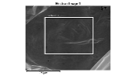
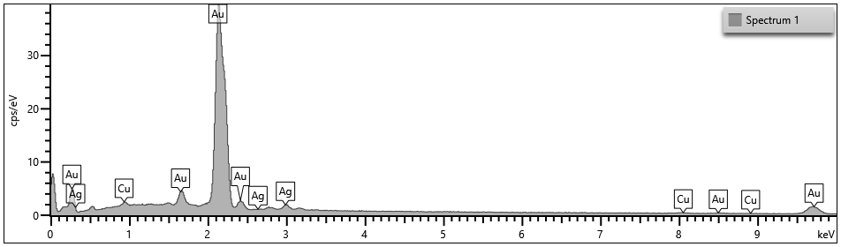
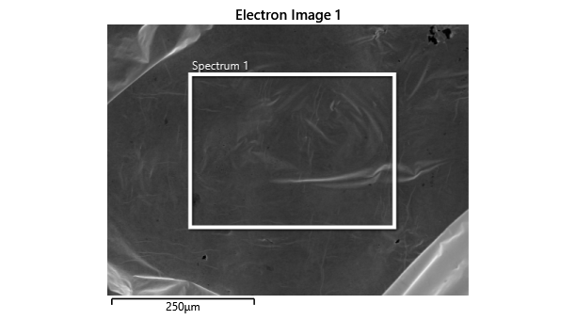
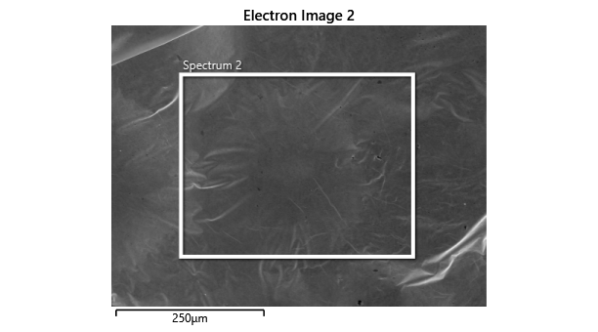
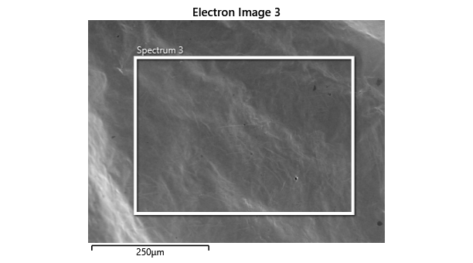

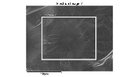
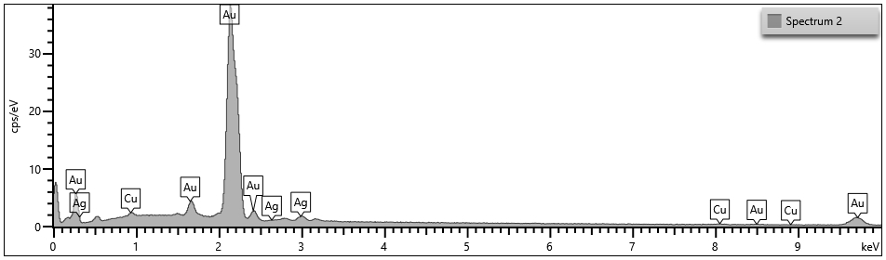

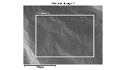
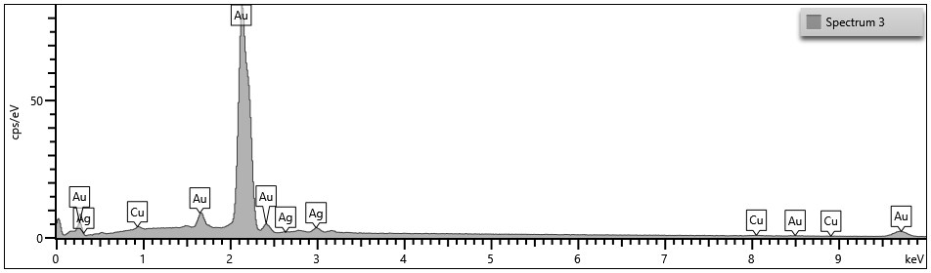

รูปที่ 2 ร้อยละของธาตุองค์ประกอบในแผ่นทองคำเปลว
โดยธาตุองค์ประกอบหลักคือ Au (94.9% S.D. 0.51) รองมาคือ Ag (3.82% S.D. 0.30) และ Cu (1.26% S.D. 0.24) คาดว่านำไปสังเคราะห์อนุภาคนาโนต่อไปได้

3.2. ศึกษาค่าความเป็นกรด-เบสหรือค่า pH ที่เหมาะสมสำหรับการสังเคราะห์ Tyr-AuNPs
3.2.1 การศึกษาการสังเคราะห์ Tyr-AuNPs ในช่วงที่น้อยกว่า เท่ากับ และมากกว่าค่า pI ของ L-Tyrosine ซึ่งคือค่า pH = 4.26 5.54 และ 7.04 และใช้เทคนิค UV-VIS spectroscopy วัดค่าการดูดกลืนแสงช่วง 400-700 nm
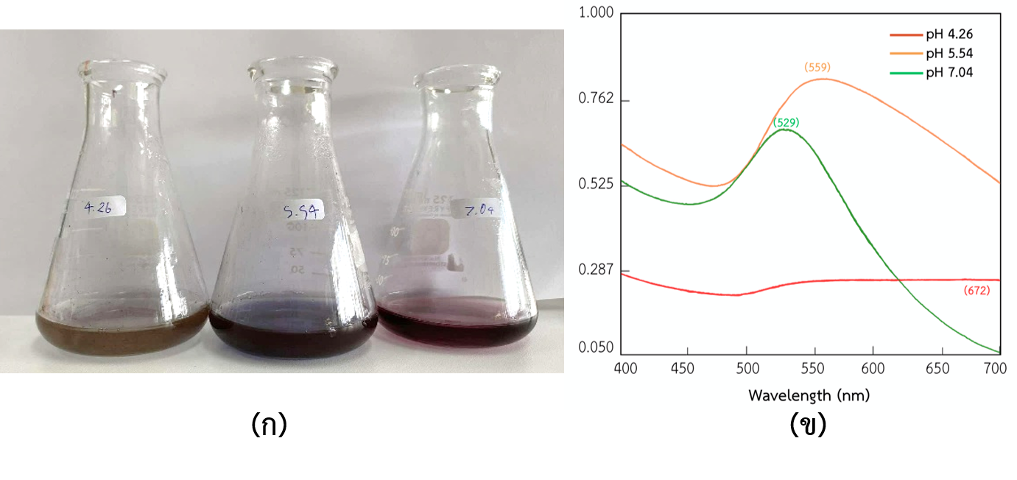
รูปที่ 3 (ก) สารละลายจากการทดลองที่ 2.2 (ข) ค่าดูดกลืนแสงของ Tyr-AuNPs ช่วง pH ต่างกันช่วงแรก
เมื่อค่า pH สูงกว่าค่า pI ทำให้ L-tyrosine อยู่ในรูปประจุลบ จึงสามารถรีดิวซ์ได้ดี เกิดการห่อหุ้มบนผิวอนุภาคนาโนได้ ส่วนที่ค่าอื่นๆมีค่าประจุและคุณสมบัติที่ไม่เหมาะสมในการสังเคราะห์ Tyr-AuNPs
3.2.2. จากการศึกษาที่ 3.2.1. จึงได้มีการศึกษาการสังเคราะห์ Tyr-AuNPs ในช่วง pH = 8.83 9.36 10.40 และ 11.80 ซึ่งสองช่วงแรกเป็นช่วงที่ L-Tyrosine มีประจุเป็น -1 และสองช่วงหลังมีประจุเป็น -2 จากการแตกตัวของหมู่ hydroxy ของฟีนอล
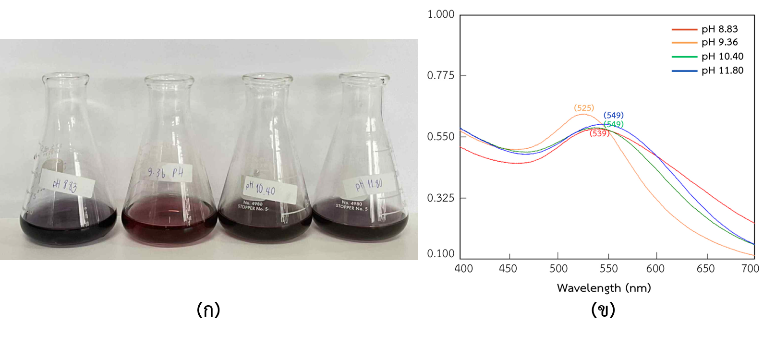
รูปที่ 4 (ก) สารละลายจากการทดลองที่ 2.2 เพิ่มเติม (ข) ค่าดูดกลืนแสงของ Tyr-AuNPs ช่วง pH ต่างกันช่วงหลัง
จากผลการทดลองโครงสร้างของ L-Tyrosine ที่มีค่า pH มากกว่า 10.00 จะให้ผลลัพธ์ที่เป็นสีม่วงจากการที่โครงสร้างของ L-Tyrosine เกิดการเรโซแนนซ์ได้จึงเกิดการรีดิวซ์ได้ยากกว่าโครงสร้างที่มีประจุ -1 ดังนั้น ที่ค่า pH = 9.36 จึงเหมาะสมแก่การสังเคราะห์ที่สุด
3.3. ศึกษาความเข้มข้นของ L-Tyrosine ที่เหมาะสมสำหรับการสังเคราะห์ Tyr-AuNPs
จากการศึกษาในเรื่องปริมาณสารที่สามารถ capping ได้มากที่สุดเมื่อมีปริมาณของอนุภาคนาโนค่าๆ หนึ่ง จึงได้สังเคราะห์ Tyr–AuNPs ในช่วงปริมาณของ L–Tyrosine ที่ 0.1, 0.2, 0.3, 0.4, และ 0.5 mM 10 mL ซึ่งช่วงที่ใช้ในการศึกษามีการศึกษาจากงานวิจัยของ Ju, J.–J., Lu, C.–X., & Jan, J.–S. (2012) จากนั้นวัดค่าการดูดกลืนแสงในช่วง 400-700 nm
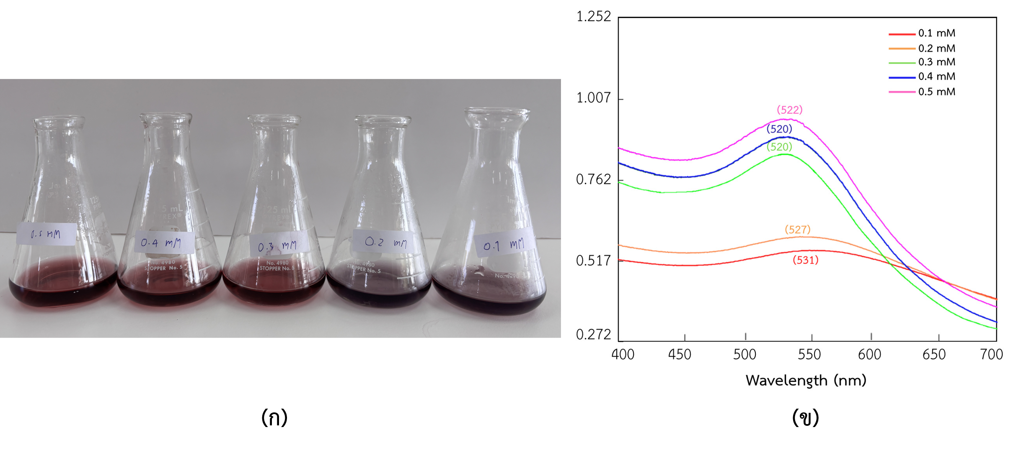รูปที่ 5 (ก) สารละลายจากการทดลองที่ 2.3 (ข) ค่าดูดกลืนแสงของ Tyr–AuNPs ช่วงความเข้มข้นต่างกัน
สรุปได้ว่า เมื่อใช้ L–Tyrosine 2.0 µmol หรือต่ำกว่า จะได้สารละลายสีดำ เนื่องจากมีปริมาณไม่เพียงพอต่อการห่อหุ้มอนุภาคทองคำนาโน ส่วนเมื่อใช้ L–Tyrosine ตั้งแต่ 3.0 µmol ขึ้นไป จะมีปริมาณเพียงพอสำหรับการห่อหุ้มผิวอนุภาค ส่งผลให้ได้สารละลายสีแดงและมีค่าการดูดกลืนแสงสูงที่สุด ประมาณ 520 nm
3.4. พิสูจน์เอกลักษณ์ของ Tyr-AuNPs ด้วยกล้องจุลทรรศน์อิเล็กตรอนแบบส่องผ่าน (TEM)
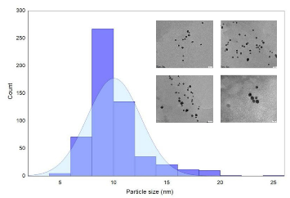
รูปที่ 6 Tyr–AuNPs เมื่อส่องผ่านกล้องจุลทรรศน์ TEM
สรุปว่า Tyr–AuNPs มีขนาดอยู่ในช่วง 8.99 ± 0.17 nm มีค่า S.D. ที่ 2.51 และมีรูปร่างทรงกลม ซึ่งเมื่อมีอนุภาคเป็นทรงกลมจะมีพื้นที่ผิวรวมต่อปริมาตรมากกว่ารูปร่างอื่น ๆ จึงเหมาะสมกับการ capping ด้วยสารชนิดอื่นต่อไป
3.5. พิสูจน์เอกลักษณ์ Tyr-AuNPs ด้วยเครื่องสเปกโทรสโกปีอินฟราเรดแบบแปลงฟูเรียร์ (FTIR)
รูปที่ 7 FTIR spectrum ของ Tyr-AuNPs และ Media
จากการทดลองพบว่า Tyr–AuNPs มีค่า %Transmittance สูงกว่า L–Tyrosine เนื่องจากมีค่าการดูดกลืนแสงและความเข้มข้นของ L–Tyrosine อิสระลดลง คาดว่าเกิดจากการที่ไปเกาะบนอนุภาคทองคำนาโน
3.6. สภาวะที่อาจส่งผลต่อความเสถียรของอนุภาคทองคำนาโนที่ห่อหุ้มด้วย L-Tyrosine
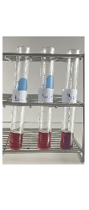
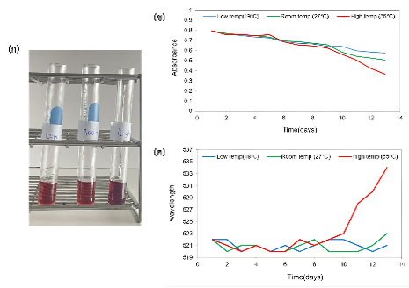
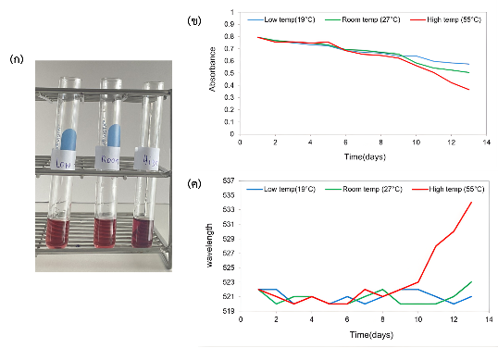
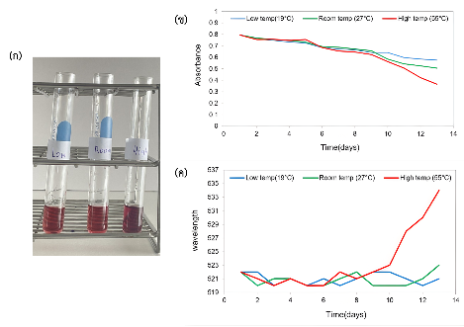
3.6.1. ศึกษาสภาวะที่มีอุณหภูมิแตกต่างกัน โดยศึกษาในช่วงที่เท่ากับ น้อยกว่า และมากกว่าอุณหภูมิของห้อง
(ก)
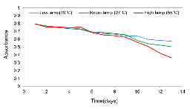
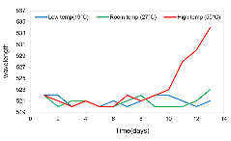

(ข)
รูปที่ 8 (ก) สีสารละลาย Tyr–AuNPs เมื่ออยู่ในสภาวะเก็บรักษาที่อุณหภูมิต่างกัน (ข) กราฟระหว่างค่า λ_{max} และวัน (ค) กราฟระหว่างค่า λ_{max} ต่อวัน
3.6.2 ศึกษาสภาวะที่มีความเข้มแสงแตกต่างกัน โดยศึกษาในช่วงที่ได้รับแสงเป็นปกติ และในที่ๆไม่มีแสงส่อง
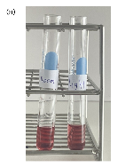
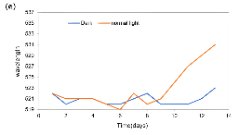
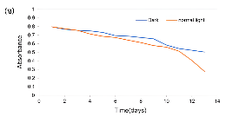

รูปที่ 9 (ก) สีสารละลาย Tyr–AuNPs เมื่ออยู่ในสภาวะเก็บรักษาที่ความเข้มแสงต่างกัน (ข) กราฟระหว่างค่า λ_{max} และวัน (ค) กราฟระหว่างค่า λ_{max} ต่อวัน
จากกราฟพบว่า เมื่อเวลาผ่านไปค่า λ_{max} เกิดการ Redshift และค่าดูดกลืนแสงลดลง โดยเฉพาะที่อุณหภูมิสูงกว่าอุณหภูมิห้องและเมื่อได้รับแสง เนื่องจากอุณหภูมิที่สูงขึ้นทำให้อนุภาคทองคำนาโนค่อยๆเกิดการรวมกลุ่มกัน ทำให้ค่าดูดการกลืนแสงลดลงตามกฎของเบียร์–แลมเบิร์ต
3.7. วิเคราะห์ความจำเพาะของ Tyr-AuNPs เมื่อตรวจจับกับสารองค์ประกอบในปัสสาวะ
ใช้เทคนิค UV–Vis เพื่อหาค่าความยาวคลื่นที่มีค่าการดูดกลืนสูงที่สุดช่วง 400–700 nm โดยได้ศึกษาเทียบกับงานวิจัยในปี ค.ศ.2024 ของ Noble, K. A., และคณะ
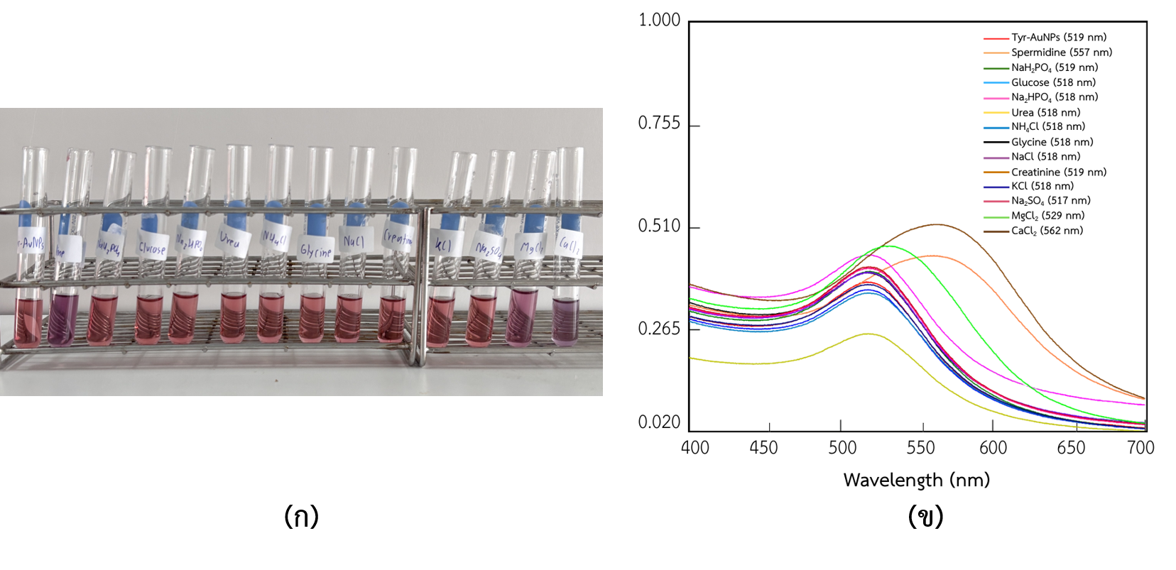
รูปที่ 10 (ก) Tyr–AuNPs จับกับสารองค์ประกอบในปัสสาวะที่ต่างกัน (ข) ค่าการดูดกลืนแสงของ Tyr–AuNPs เมื่อจับกับสารองค์ประกอบในปัสสาวะที่ต่างกัน
จากการทดลองพบว่า Tyr–AuNPs เกิดการเปลี่ยนเป็นสีม่วงและเกิดการ Red shift เมื่อมีการจับกับ Spermidine, CaCl₂ และ MgCl₂ ทั้งที่ควรจะเกิดการเปลี่ยนแปลงเฉพาะ Spermidine จึงได้ศึกษาความเข้มข้นของสารแต่ละชนิดภายใต้สภาวะงดอาหารและน้ำ (Fasting)
(ก)
(ค)
(ข)
(ง)
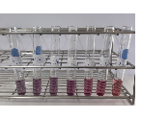
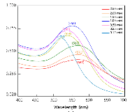
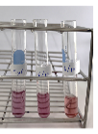
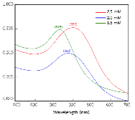

รูปที่ 11 (ก) Tyr-AuNPs เมื่อเติม CaCl₂ ต่างกัน (ข) ค่าดูดกลืนแสง Tyr-AuNPs ในความเข้มข้น CaCl₂ ต่างกัน (ค) Tyr-AuNPs เมื่อเติม MgCl₂ ต่างกัน (ง) ค่าดูดกลืนแสง Tyr-AuNPs ในความเข้มข้น MgCl₂ ต่างกัน
จากการศึกษา Spermidine มีโครงสร้างและประจุที่เหมาะสมต่อการเหนี่ยวนำให้อนุภาคนาโนเกาะกลุ่ม แต่ Ca²⁺ และ Mg²⁺ ทำให้เกิดการเกาะกลุ่มเนื่องจากมีประจุ +2 แต่ เมื่อเจือจางสารละลาย 10 เท่าจะไม่พบการเปลี่ยนสี เทียบกับการ Fasting 10-12 ชั่วโมง
3.8.วิเคราะห์ผลจากความเข้มข้นของ Spermidine เมื่อถูกตรวจจับด้วย Tyr-AuNPs
จากการศึกษาพบว่า Spermidine ที่มีความเข้มข้นมากกว่า 20 µM มีความเสี่ยงต่อโรคมะเร็งต่อมลูกหมาก จึงศึกษา Tyr–AuNPs ต่อ Spermidine ที่ความเข้มข้น 5–100 µM โดยวิเคราะห์ค่า λ_{max} ด้วยเทคนิค UV–Vis
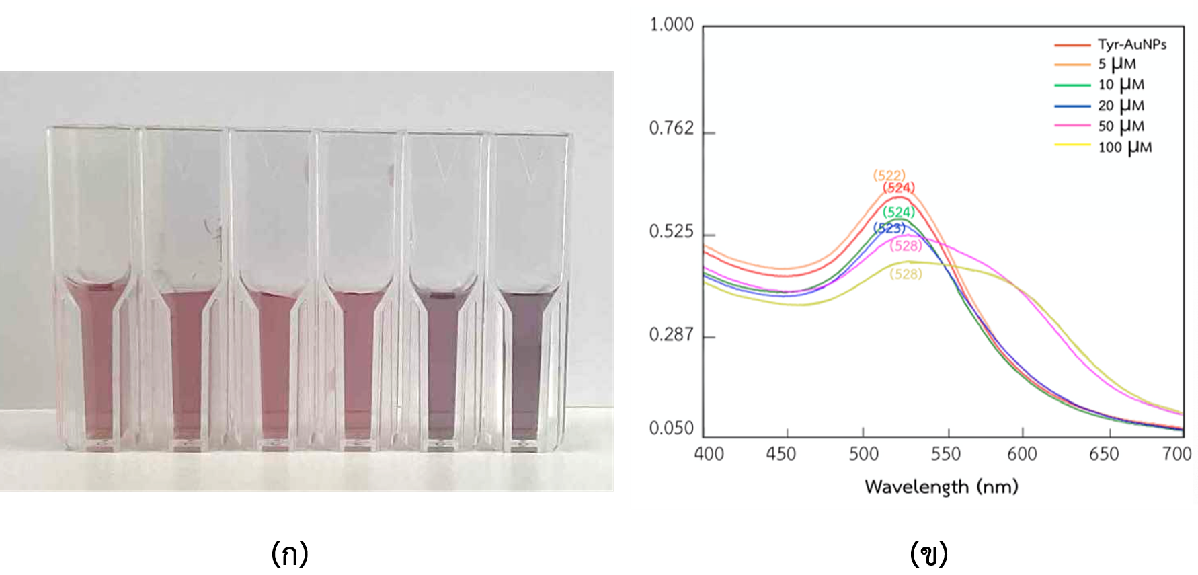
รูปที่ 12 (ก) สีของ Tyr–AuNPs จับกับ Spermidine ที่มีความเข้มข้นต่างกัน (ข) ค่าดูดกลืนแสงของ Tyr–AuNPs เมื่อจับกับ Spermidine ที่มีความเข้มข้นต่างกัน
จากการทดลองพบว่า เมื่อความเข้มข้นของ Spermidine เพิ่มขึ้น Tyr–AuNPs จะเกิดการเกาะกลุ่มมากขึ้น ส่งผลให้เกิดการเปลี่ยนสีของสารละลาย
3.9. วิเคราะห์การตรวจจับ Tyr-AuNPs กับปัสสาวะจำลองเมื่อมีความเข้มข้นที่แตกต่างกัน
ไอออนโลหะบางชนิดทำให้ Tyr–AuNPs เปลี่ยนสีจึงศึกษาผลของปัสสาวะจำลองและผลของการเจือจางที่ 1.25, 1.50, 1.75 และ 2.00 เท่า เพื่อหาจุดที่ไม่เกิดการเปลี่ยนสี
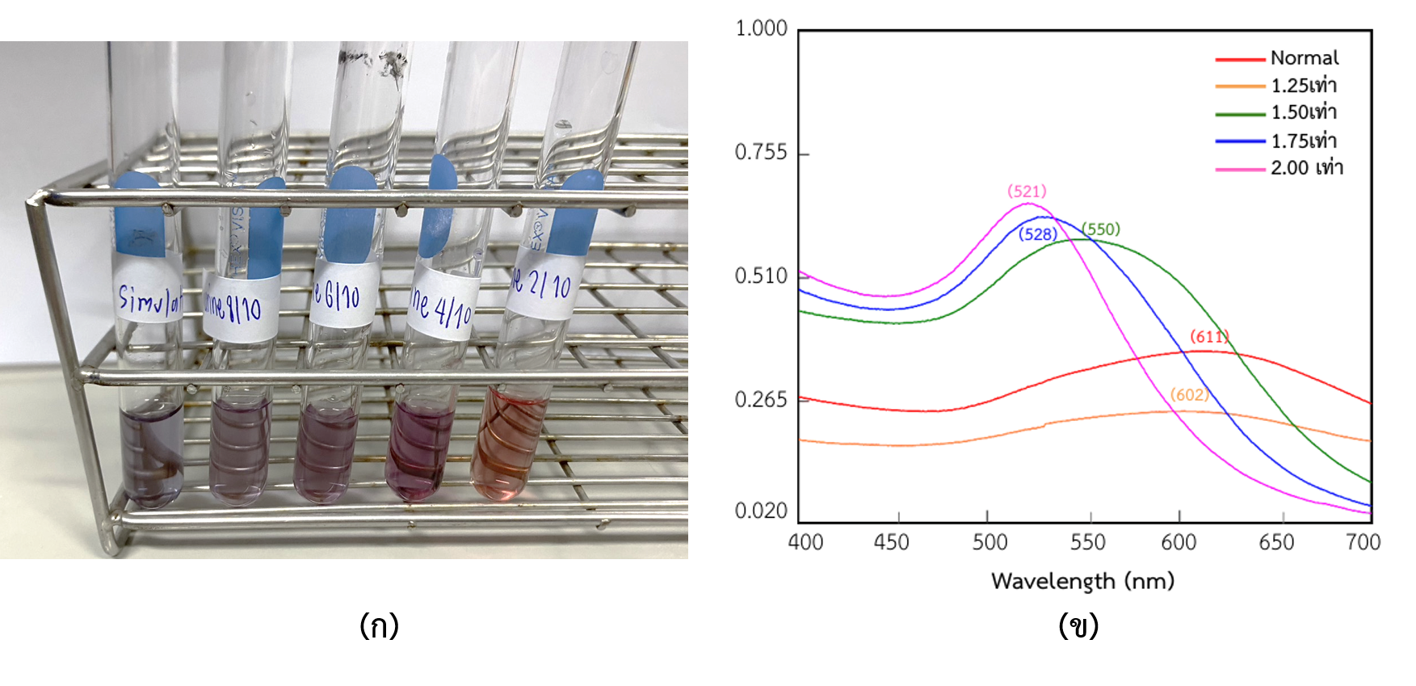
รูปที่ 13 (ก) สีของ Tyr–AuNPs จับกับปัสสาวะจำลองที่มีความเข้มข้นแตกต่างกัน (ข) ค่าดูดกลืนแสงของ Tyr–AuNPs เมื่อจับกับปัสสาวะจำลองที่มีความเข้มข้นต่างกัน
จากการทดลองพบว่า ไม่พบการเปลี่ยนสีเมื่อเจือจางปัสสาวะจำลองลง 2.00 เท่า เนื่องจากความเข้มข้นของไอออนที่ลดลงจึงไม่ส่งผลต่อ Tyr-AuNPs
3.10. วิเคราะห์ Tyr-AuNPs ปัสสาวะจำลองเจือจางปกติและที่มี spermidine เมื่อเป็นโรคร่วมด้วย
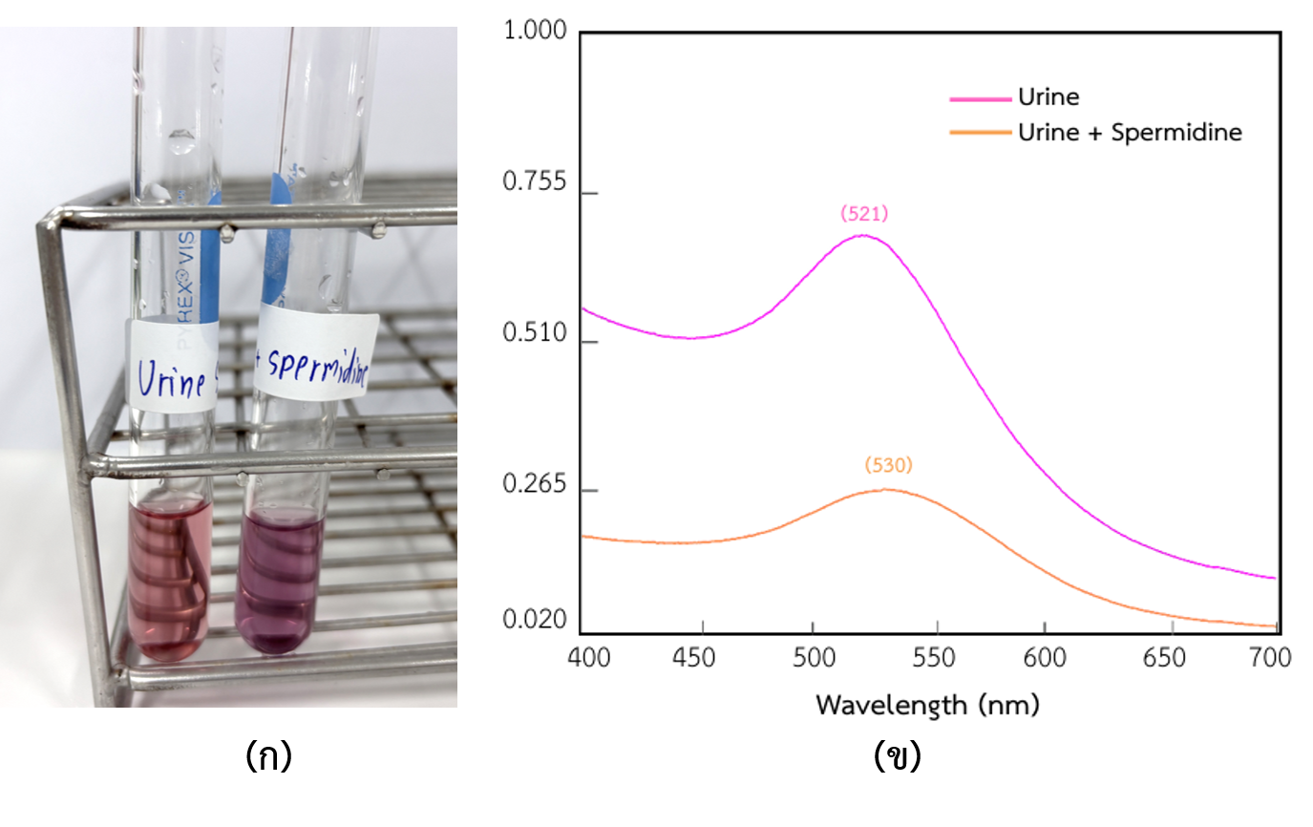
รูปที่ 14 (ก) สีของสารละลาย Tyr–AuNPs จับกับปัสสาวะจำลองและจับกับปัสสาวะจำลองที่มี Spermidine (ข) ค่าการดูดกลืนแสงของ Tyr–AuNPs เมื่อจับกับปัสสาวะจำลองที่ความเข้มข้นต่างกัน
สรุปผล
จากการศึกษาการสังเคราะห์ Tyr-AuNPs พบว่าสามารถสังเคราะห์ได้อนุภาคทรงกลมขนาดเฉลี่ย 8.99 ± 0.17 nm ที่ pH 9.36 โดยใช้ L–Tyrosine 3.0 µmol ต่อ HAuCl₄ 10 µmol ที่ 80 °C มีค่า λ_{max} ประมาณ 520 nm และมีเสถียรภาพที่อุณหภูมิห้องในสภาวะไม่มีแสง อนุภาคสามารถตรวจจับ Spermidine ได้อย่างจำเพาะ โดยเกิดการเปลี่ยนสีตามความเข้มข้นของ Spermidine ขณะที่สารรบกวนในปัสสาวะมีผลน้อย แสดงศักยภาพในการพัฒนาเป็นชุดตรวจคัดกรองมะเร็งต่อมลูกหมากเบื้องต้นที่ใช้งานง่าย รวดเร็ว และมีความจำเพาะสูง

กิตติกรรมประกาศ
คณะผู้จัดทำขอขอบคุณ นางสาวปิยะวรรณ ปัญญะโส ครูที่ปรึกษาโครงงาน รศ.ดร.ศรัญพงศ์ ยิ้มกลั่น อาจารย์ที่ปรึกษาพิเศษ และทางโรงเรียนของคณะผู้จัดทำที่ให้คำแนะนำ สนับสนุน และส่งเสริมจนโครงงานนี้สำเร็จ

เอกสารอ้างอิง
Hall, R., Bancroft, E., Pashayan, N., Kote–Jarai, Z.
& Eeles, R. A. Genetics of prostate cancer: a review of latest evidence. J Med Genet 61, 915–926 (2024).
Hugosson, J. et al. A 16–yr Follow–up of the
European Randomized study of Screening for Prostate Cancer. EurUrol 76, 43–51 (2019).
Ju, J.–J., Lu, C.–X. & Jan, J.–S. Synthesis of Gold
Nanowire Networks and Nanoparticles by Tyrosine Reduction of Chloroaurate. J Nanosci Nanotechnol 12, 2802–2809 (2012).

Lojanapiwat, B. Et al.Correlation and diagnostic
performance of the prostate–specific antigen level with the diagnosis, aggressiveness, and bone metastasis of prostate cancer in clinical practice. Prostate Int 2, 133–139 (2014).
Lopez–Valcarcel, M. et al. Biomarkers in
Localized Prostate Cancer: From Diagnosis to Treatment. Int J Mol Sci 26, 7667 (2025).
Noble, K. A., Chan, H. K. Y. & Kavanagh, O. N.
Meta–analysis guided development of a standard artificial urine. European Journal of Pharmaceutics and Biopharmaceutics 198, 114264 (2024).
Rawat, K. A., Bhamore, J. R., Singhal, R. K. & Kailasa,
S. K. Microwave assisted synthesis of tyrosine protected gold nanoparticles for dual (colorimetric and fluorimetric) detection of spermine and spermidine in biological samples. Biosens Bioelectron 88, 71–77 (2017).
Saibaba, K., Noorjahan, M., Das, P., Dominic, S. &
Bhavyasree, P. Establishing Reference Intervals for Biochemical Analytes in Spot (Random) Urine Samples. Indian Journal of Medical Biochemi
Seibert, T. M. et al. Genetic Risk Prediction for
Prostate Cancer: Implications for Early Detection and Prevention. Eur Urol 83, 241–248 (2023)

